
活動報告表
活動名稱 | 103學年度第一學期棒球隊參加黑豹旗比賽行前叮嚀
活動日期 | 103年11月27日 | 活動地點 | 國中部川堂
活動對象 | 棒球隊 | 參加人數 | 30人
活動成效 | 行前叮嚀
活動照片
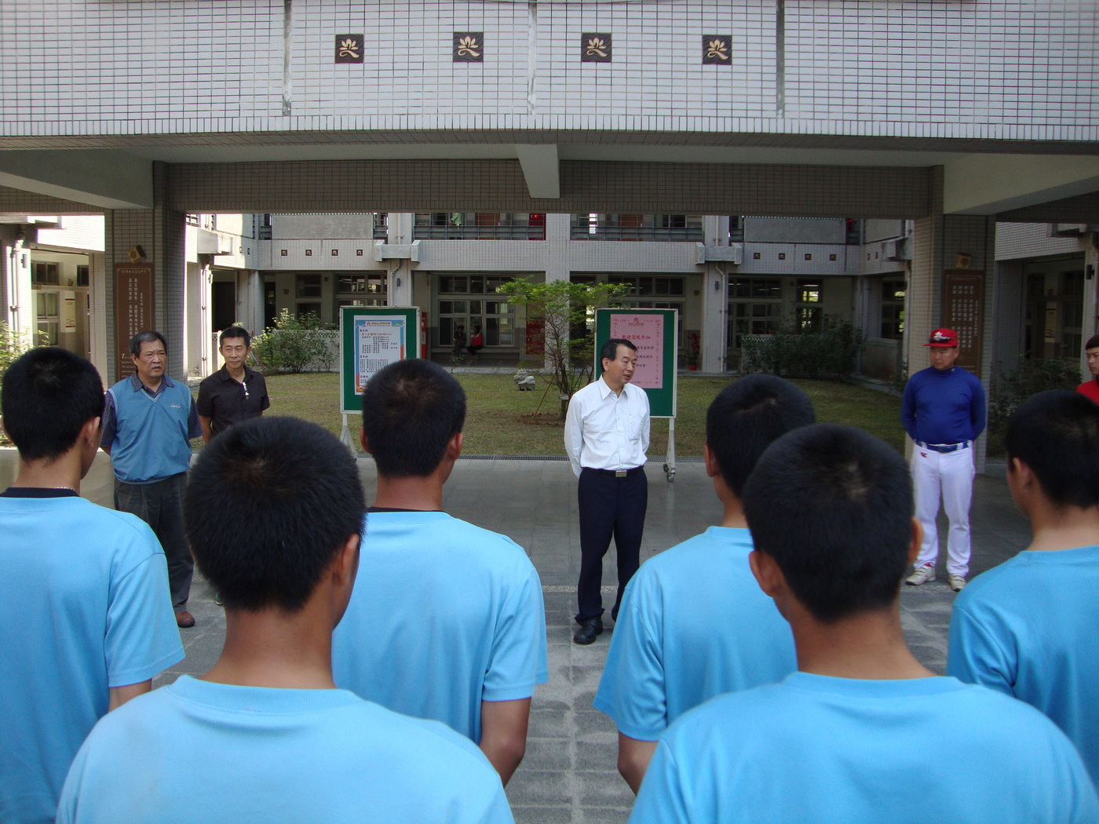
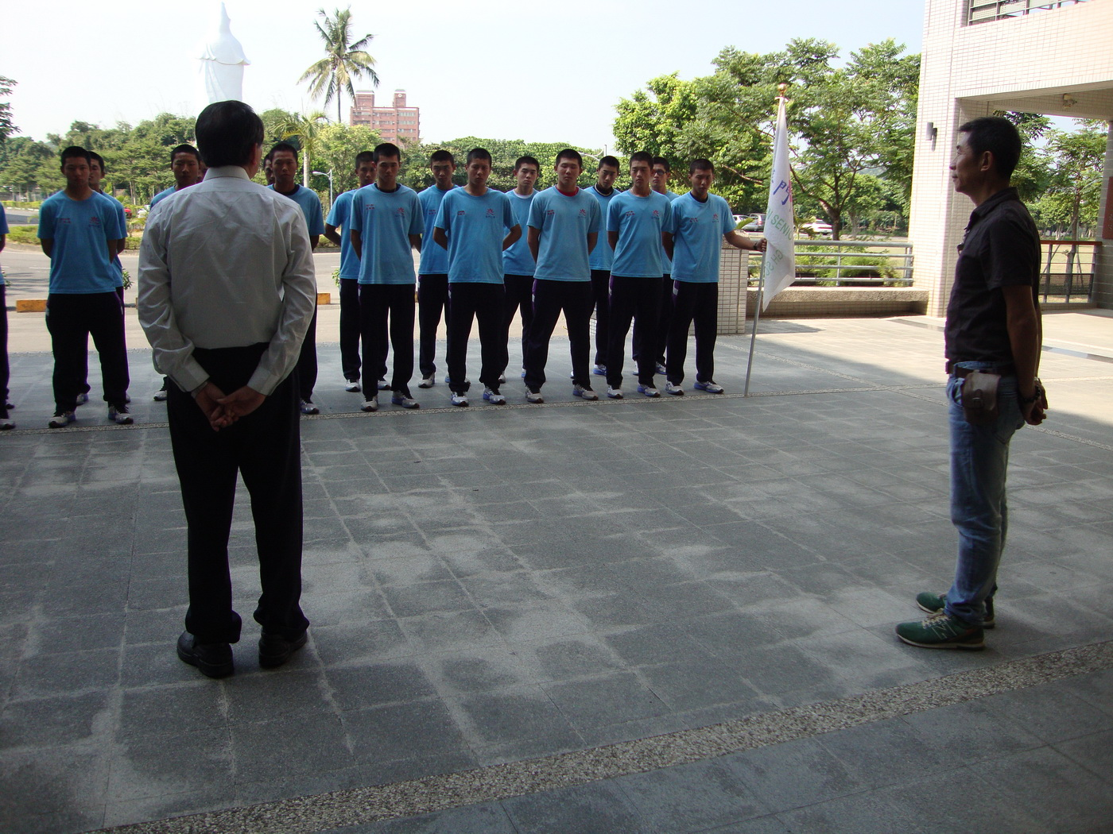
活動照片
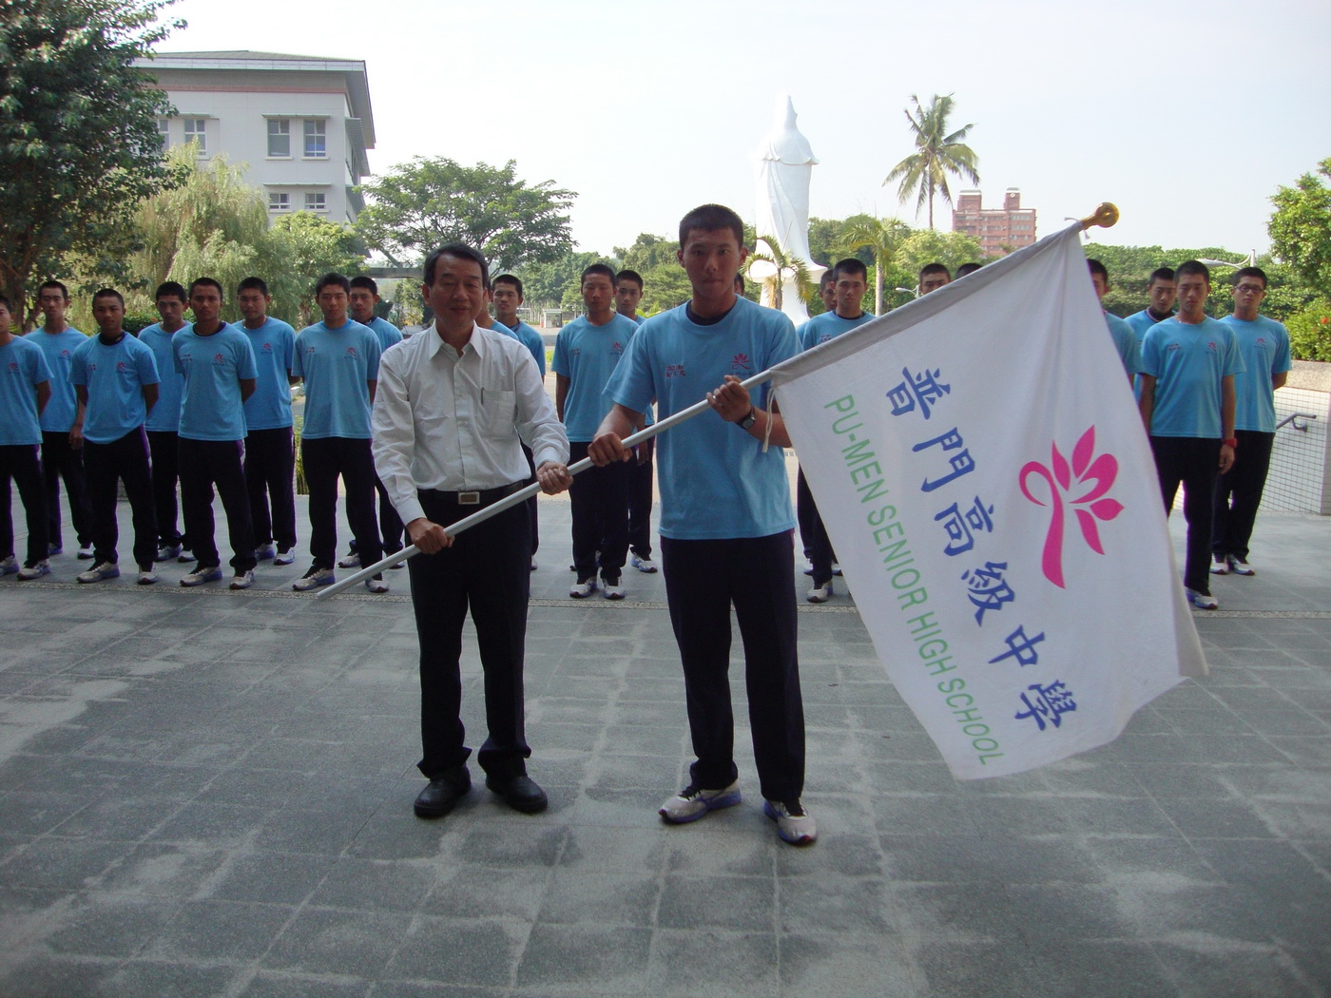
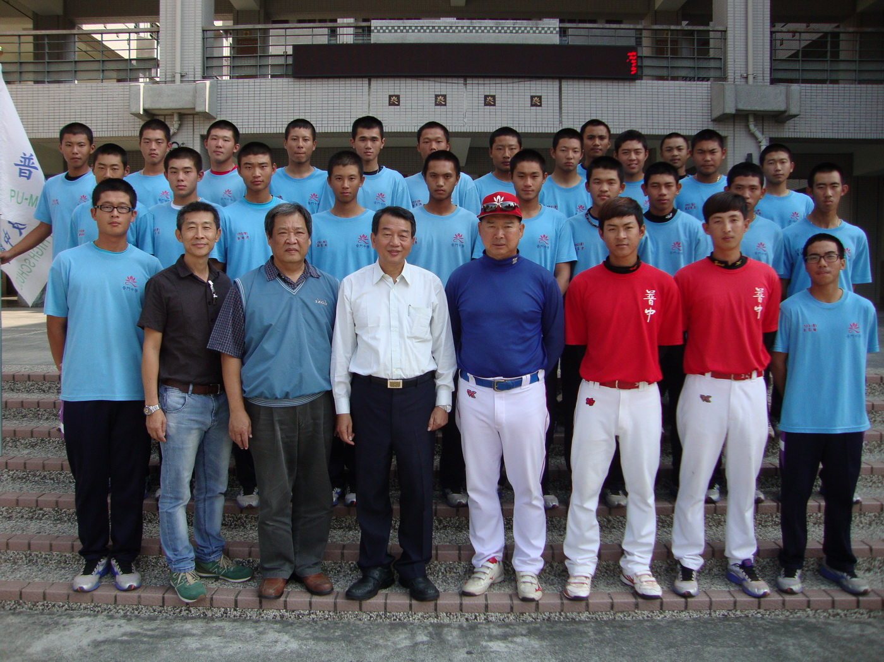

活動照片
